**Урок русского языка в 3 классе с использованием приемов**

**технологии критического мышления.**

**Тема: Тема и основная мысль текста.**

**Цель**: Углубить, повторить понимания темы и основной мысли текста.

**Задачи:**

1. Умение определять тему и основную мысль текста. Озаглавливать текст в соответствии с темой и основной мыслью текста.
2. Умение анализировать, сравнивать содержание текста, определять последовательность предложений, понимать и оценивать основную мысль текста.
3. Воспитывать любовь к Родине, гордиться её достижениями, прививать интерес к родному языку.

**Оборудование:** сигнальные карточки (желтые, красные), жетоны «За активную работу» и «Дерево успеха», текст ЭКСПО, Рыбий хвост «Фишбоун».

**Ход урока:**

1. Организационный этап. Деление на группы;
2. Психологический настрой.

Учите русский годы к ряду,

с душой, с усердием, умом.

Вас ждет великая награда,

и та награда в нём самом

1. Мотивация к деятельности.

Поэтическая минутка. Слушание стихотворения « Моя Родина» Е. Елубаев

- О чём говорится в тексте? (О Родине)

- Какой темой объединены предложения? (Тема « Родина»)

- Какая основная мысль текста? (Это твоя Родина, которую надо любить)

1. Прием «Корзина знаний». Работа в группах.

Повторение частей речи и членов предложения.

1 группа обсуждает и записывает на стикерах части речи (существительные, прилагательные, местоимения, глагол, предлог.)

2 группа обсуждает и записывает на стикерах члены предложения (подлежащие, сказуемое, определение, дополнение, обстоятельство)

Читают и кладут в Корзину знаний.

1. Прием «Согласен, Не согласен» (показывают жетонами: красный – согласен, зеленый – не согласен).

Учитель читает определения, а учащиеся с помощью жетонов показывают ответ.

- Текст – это связанные по смыслу предложения. (согласен).

- Наша речь состоит из предложений (согласен).

- Предложения бывают только распространенные (не согласен).

- Ура, скоро будут каникулы ! - это повествовательное предложение (не согласен).

- Тема текста – это то, о чем говорится в тексте (согласен).

- Словосочетание это 2 слова, не связанных между собой по смыслу (не согласен).

- В тексте бывают разные предложения по цели высказывания (согласен).

**6**. Работа по учебнику. Упражнение 231 (устно).

Повторить что такое тема и основная мысль текста. Учащиеся читают текст, делят его на части( три части). Называют тему каждой части и выделяют основную мысль.

1 часть. Тема – Северные олени. Основная мысль – выносливость верблюдов.

2 часть. Тема – Верблюд – друг человека . Основная мысль – помощь человеку.

3 часть. Тема – Красавицы березы. Основная мысль – что изготавливают из березы.

1. *Физминутка* (играет музыка).

Глазкам нужно отдохнуть. *(Ребята закрывают глаза)*

Нужно глубоко вздохнуть. *(Глубокий вдох. Глаза все так же закрыты)*

Глаза по кругу побегут. *(Глаза открыты Движение зрачком по кругу по часовой и против* часовой *стрелки)*

Много-много раз моргнут *(Частое моргание глазами)*

Глазкам стало хорошо. *(Легкое касание кончиками пальцев закрытых глаз)*

Увидят мои глазки все! *(Глаза распахнуты. На лице широкая улыбка)*

**8.** Упражение 232. Формативное оценивание. «Дерево успеха». Работа в группах, (Оценивают при помощи листьев: зеленый – без ошибок, желтый – 1 ошибка, красный – 2-3 ошибки. Консультанты помогают).

- Составить с данными словами предложения. Деформированный текст.

- Назовите тему и основную мысль текста.

- Разобрать по членам предложения.

*1 группа:*

На поляне появились весенние цветы.

На сирени надулись душистые почки.

Птицы вьют на деревьях уютные гнезда.

*2 группа:*

Дятел стучит по дереву крепким клювом.

По почкам зашевелились трудолюбивые муравьи.

Птицы вьют уютные гнезда на деревьях.

1. Мозговой штурм. Метод Фишбоун. Составление схемы Фишбоун (рыбий скелет).

Рыба на русском языке.

Балық на казахском языке.

Fish на английском языке.

РИСУНОК

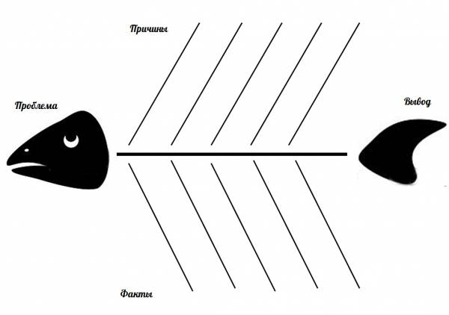

- Голова (проблема) ЭКСПО – 2017. Зеленая энергия будущего.

- Верхние косточки (причины). Необходимость проведения ЭКСПО и технологии получения энергии.

- Нижние косточки (факты, подтверждающие наличие сформулированных причин). Экономия природных ресурсов.

- Хвост (выводы, обобщения, ответы на поставленный вопрос).

- Вывод, обобщение. Казахстан сможет провести ЭКСПО, потому что наша страна цивилизованная, сильная и процветающая.

(Текст «ЭКСПО 2017» дан на интерактивной доске)

ЭКСПО 2017

22 ноября 2012 года в результате голосования представителей 161 государства, столица Казахстана – Астана, была объявлена местом проведения ЭКСПО 2017.

ЭКСПО продлится в Астане с 10 июня по 10 сентября 2017 года. В ней примут участие 100 стран мира.

Такие выставки являются самыми престижными и авторитетными выставочными площадками мира.

Тема выставки «Энергия будущего». Почему именно такая тема выставки? Пришло время задуматься о природных ресурсах Казахстана. На данный момент для получения энергии используют нефти, газ, уголь. А ведь эти природные ресурсы, которыми богата наша страна, могут быть исчерпаны. Во – вторых, выбросы в атмосферу после использования этих материалов загрязняют окружающую среду.

У нас в стране очень много ученых, которые могут решить эту экологическую проблему. Значит, найти другие пути получения энергии, используя энергии солнца, воды и ветра.

Выставка ЭКСПО 2017 – это возможность показать наше знаменитое казахское гостеприимство. Огромное количество гостей надо будет достойно встретить, разместить так, чтобы всем было комфортно и удобно.

Наш Казахстан сможет на должном уровне провести ЭКСПО потому, что наша страна цивилизованная, сильная и процветающая.

Весь народ Казахстана под руководством Н. А. Назарбаева уверена, что наше общее дело будет иметь успех.

1. Вывод, обобщение урока:

Тема – это то,(о чем) говорится в тексте.

Основная мысль текста – это то (главное), о чем хотел сказать автор.

Озаглавить текст – это значит (назвать) его тему или основную мысль.

1. Рефлексия.

Индивидуальные карточки, в которой нужно подчеркнуть фразы, характеризующие работу ученика по 3-м направлениям.

|  |  |  |
| --- | --- | --- |
| урок | Я на уроке | итог |
| 1.Интересно | 1.Работал | 1.Понял материал |
| 2.Скучно | 2.Отдыхал | 2.узнал больше, чем знал |
| 3.Безразлично | 3.Помогал другим | 3.не понял |

Домашнее задание упражнение 234 стр.107, повторить правило стр.108.

Оценивание.